Manual de Usuario
Sistema de Monitoreo Sísmico



Gustavo Andrés Angulo

Ana Maria Caviedes

2026
1. Introducción
Campo | Detalle
Descripción general del sistema | Plataforma web para monitoreo sísmico con autenticación, vista general, modo educativo, módulo de reportes y panel administrativo.
Objetivo del manual | Guiar al usuario en el acceso, uso y resolución básica de problemas del sistema.

- Este manual está pensado para usuarios finales, estudiantes y evaluadores que necesitan navegar el MVP sin revisar el código.
- El sistema se puede usar en modo invitado o con una cuenta registrada.
Tipo | Requisito
Dispositivos compatibles | Computador portátil o de escritorio con mouse y teclado.
Navegadores o software requerido | Google Chrome, Microsoft Edge o Firefox; para reportes, un visor PDF y acceso a la red local.
Condición del sistema | El servidor debe estar ejecutándose en `http://localhost:3000/`.
2. Requisitos Previos

- Si se usa el montaje físico, el Arduino y el sensor deben estar conectados por USB.
- El navegador recomendado es Edge o Chrome por compatibilidad visual con el diseño del sistema.
3. Acceso al Sistema
3.1 Inicio de sesión
- Abra la página principal del sistema.
- Ingrese su correo electrónico y contraseña.
- Presione el botón Iniciar sesión.
- Si desea navegar sin modificar datos, use el botón Entrar como invitado (solo lectura).
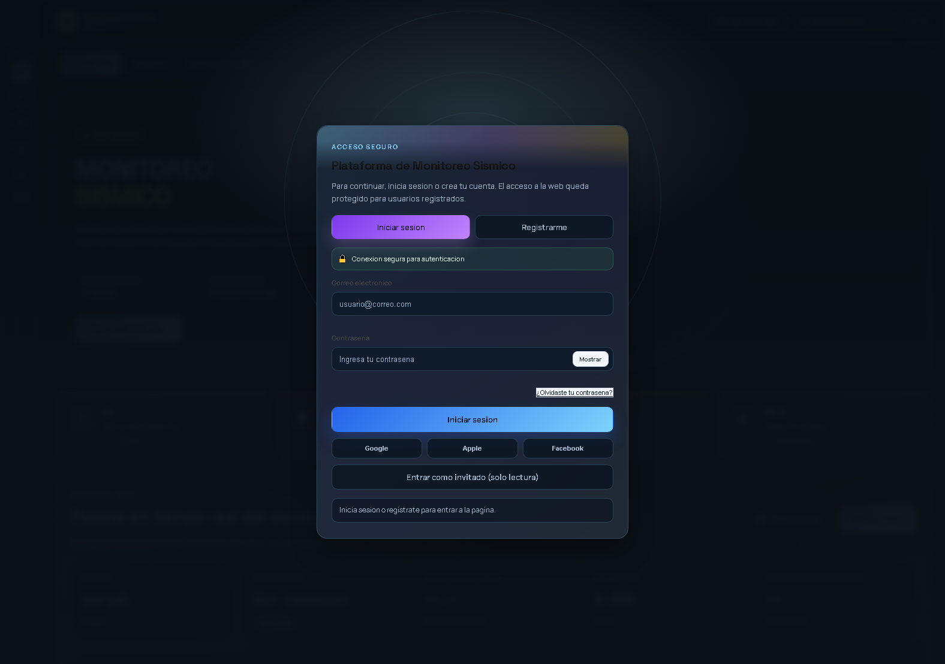
Captura 1. Pantalla de acceso del sistema.

3.2 Creación de usuario
- Seleccione la pestaña Registrarme.
- Complete nombre, correo, teléfono opcional, contraseña y confirmación.
- Presione Crear cuenta.
- Use la nueva cuenta para iniciar sesión de forma normal.
3.3 Recuperación de contraseña
- El botón ¿Olvidaste tu contraseña? muestra la orientación del sistema, pero no ejecuta un proceso automático de restablecimiento.
- Si olvida su contraseña, solicite apoyo al equipo de desarrollo o al administrador para restablecer el acceso.
4. Funcionalidades Principales
4.1 Vista general
- Muestra la pantalla principal con indicadores de actividad, red, alertas y estado general.
- Desde aquí se puede explorar la sección Educativo o ver el comportamiento del sistema en vivo.
- El botón Simular Pulso activa una lectura sintética para demostración.
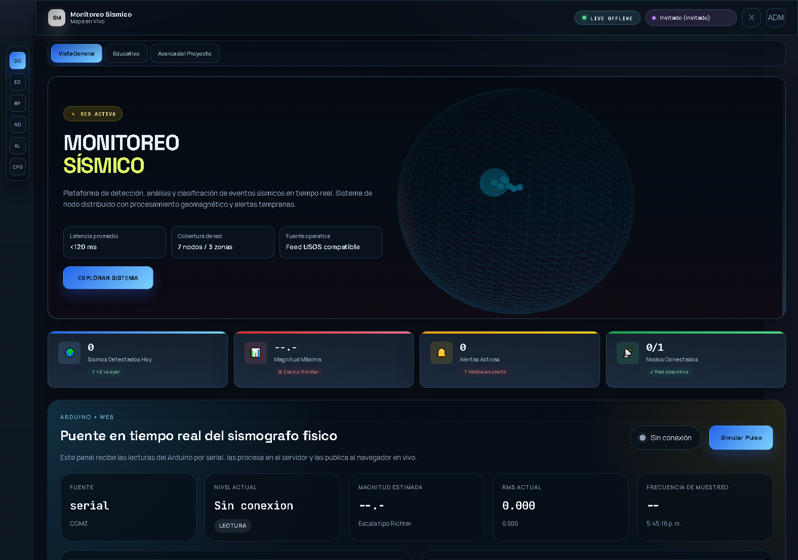
Captura 2. Vista general del sistema en modo invitado.

4.2 Modo educativo
- Permite comprender el funcionamiento del sismógrafo con contenido interactivo y apoyo visual.
- Se accede desde la pestaña Educativo dentro de la pantalla principal.
- Es útil para sustentar el proyecto frente al jurado y explicar la lógica física y conceptual.
4.3 Módulo de reportes
- Abra la ruta `http://localhost:3000/reportes/`.
- Inicie sesión con su correo y contraseña para obtener un token JWT.
- Pegue o cargue el token si es necesario.
- Suba archivos a un usuario y descargue reportes en Excel o PDF.
- Use Ver usuarios para consultar el listado cuando tenga rol administrador.
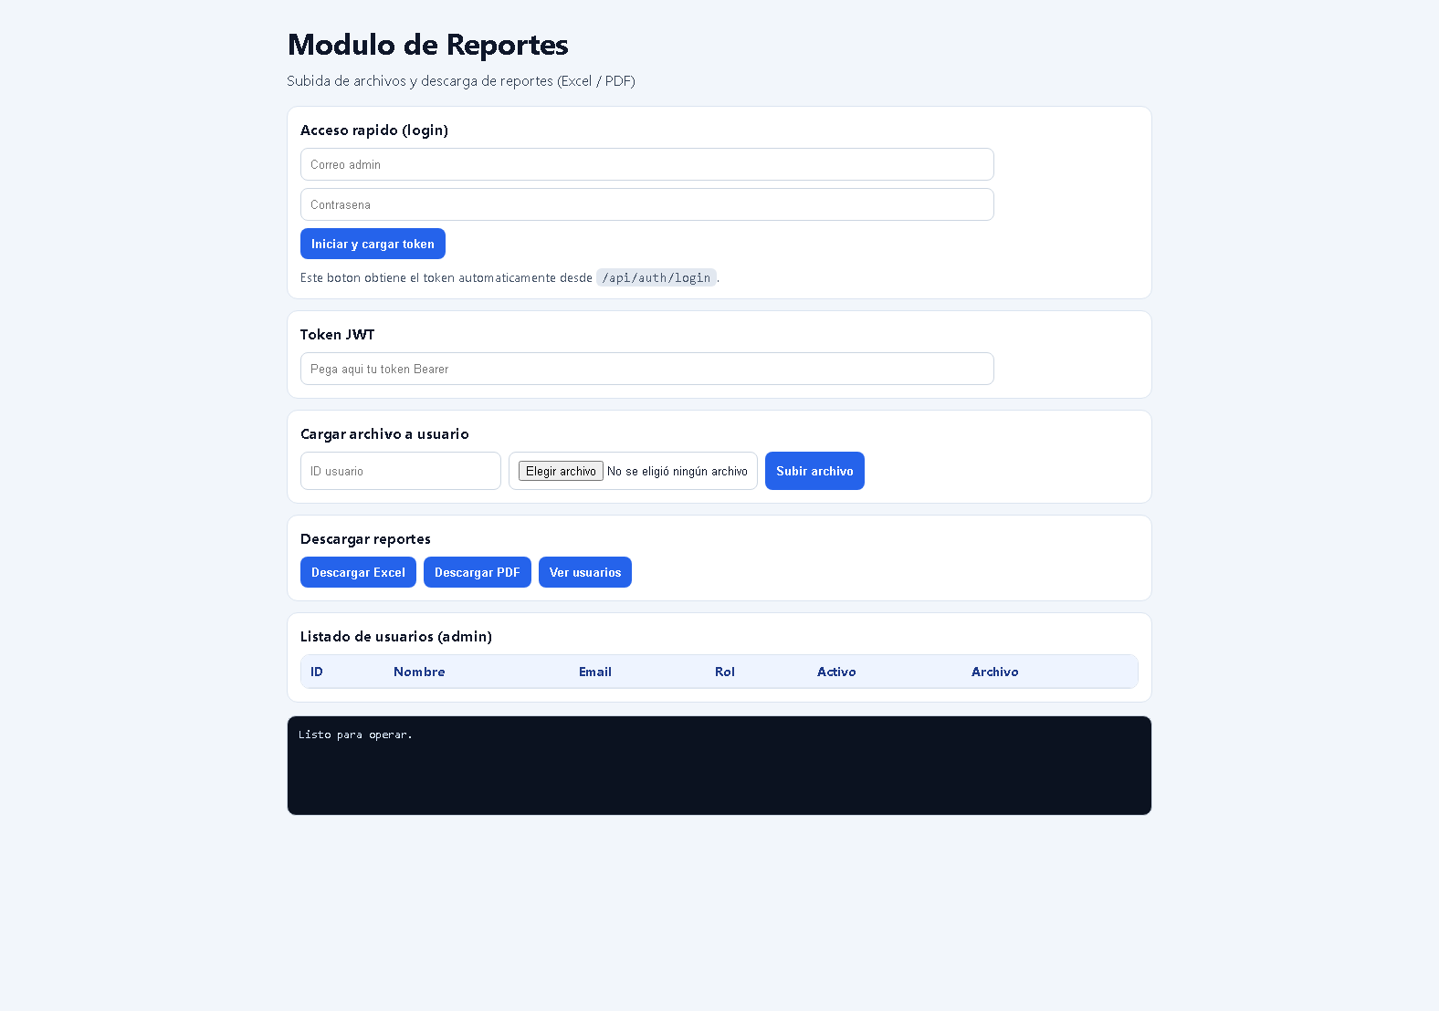
Captura 3. Módulo de reportes, carga de archivos y descargas.

4.4 Panel administrativo
- Se accede desde `http://localhost:3000/admin-panel.html` o desde el botón ADM de la interfaz principal.
- Permite iniciar sesión, registrar usuarios, administrar cuentas y revisar el SQL Explorer.
- Para CRUD completo es necesario tener rol admin.
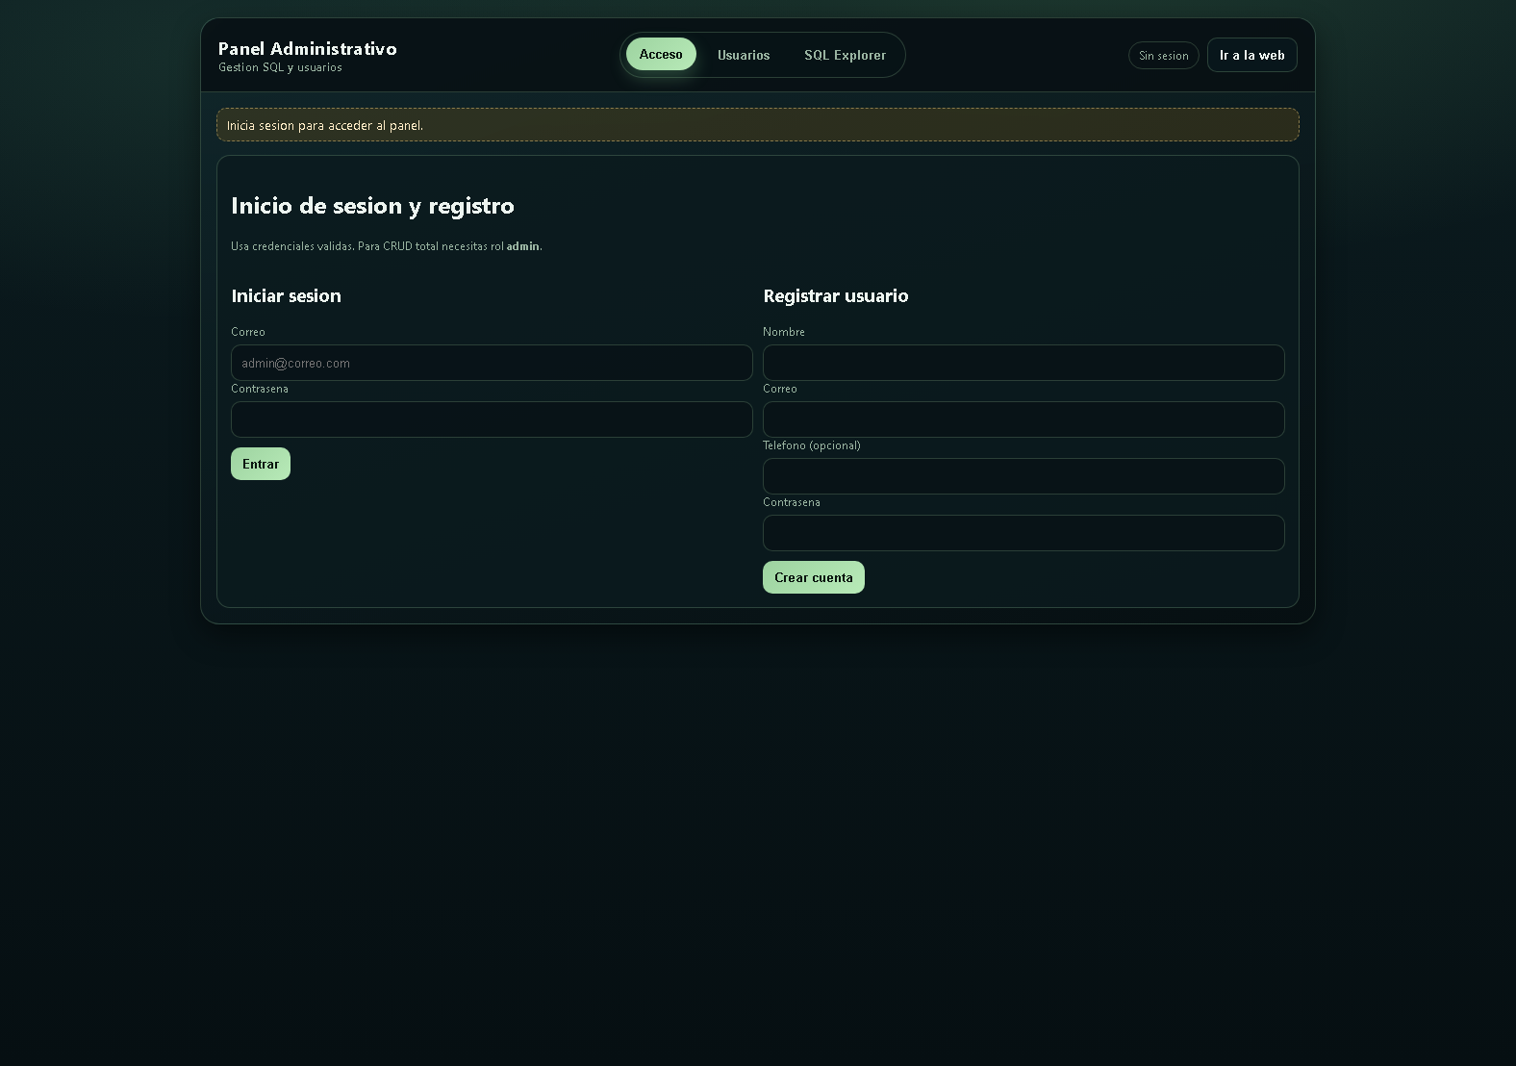
Captura 4. Panel administrativo para usuarios y consultas SQL.

5. Ejemplos de Uso
Escenario | Cómo usar el sistema
Consulta rápida | Entrar como invitado y revisar la vista general sin modificar datos.
Registro de usuario | Crear una cuenta desde la pestaña Registrarme y luego iniciar sesión.
Demostración funcional | Abrir la vista general, usar Simular Pulso y mostrar el cambio de indicadores.
Gestión administrativa | Entrar al panel admin con credenciales autorizadas y consultar usuarios o reportes.

6. Problemas Frecuentes
Error común | Posible solución
No carga la página | Verifique que el servidor esté encendido con `npm start` y que la URL sea correcta.
Credenciales inválidas | Revise correo y contraseña; si es una cuenta nueva, confirme que fue creada correctamente.
No funciona recuperar contraseña | Use el apoyo del administrador o del equipo de desarrollo para restablecer el acceso.
No descarga el reporte | Confirme que el token JWT esté cargado y que el usuario tenga rol administrador.
No sube el archivo | Use formatos permitidos por el sistema: PDF, XLSX, DOCX, JPG, JPEG o PNG.
El sistema muestra sin conexión | Si no hay sensor físico, use la simulación web para la demostración.

7. Contacto o Soporte
- Soporte técnico: equipo de desarrollo del proyecto durante la sustentación.
- Ruta local del sistema: `C:\Users\Administrator\Desktop\Desarrollo_Web\mi_proyecto`.
- Si aparece un fallo de base de datos, revise el archivo `.env` y confirme que MySQL esté activo.
- Si el problema es de acceso, solicite al administrador una cuenta o un restablecimiento manual.

